今天大家也都看见了 [www.hacker.com.cn](http://www.hacker.com.cn/) 又被XXOO了  
换了服务器 我看了一下  旁他的IP 就他一个站  
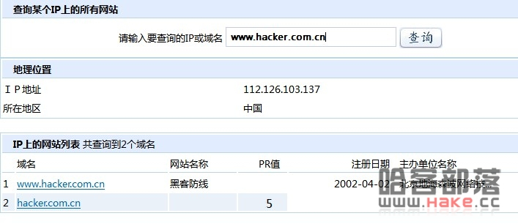   
于是 YHHK说叫我C段看看  
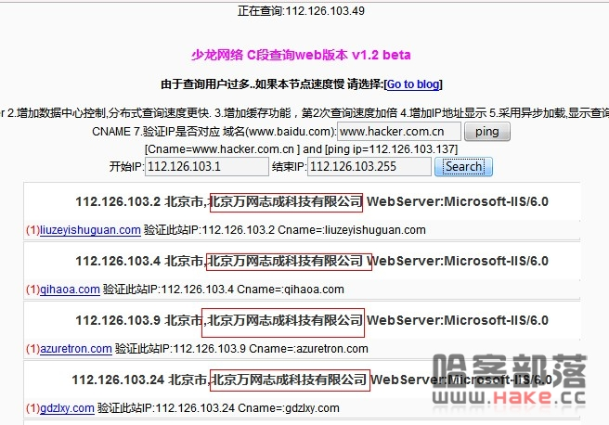   
一看 万网。。呵呵 那随便日个站就OK了  
然后拿下SHELL  用vbs 读了下 iis 找到 目标站的路径  
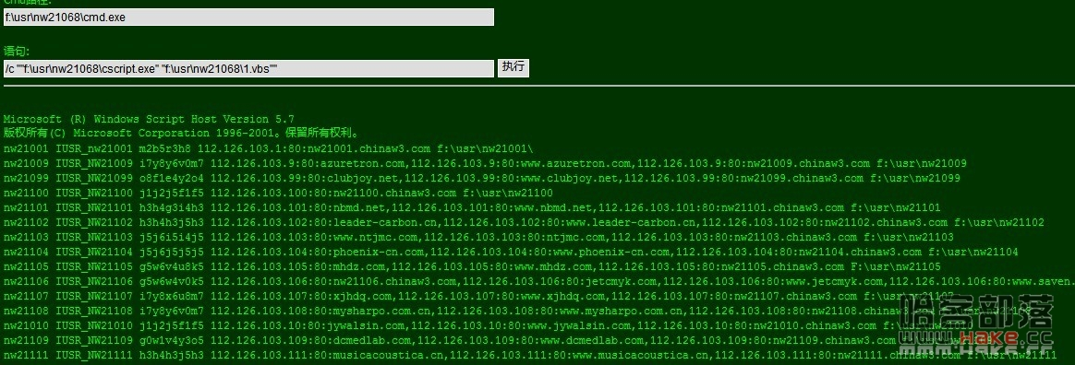   
4.jpg   
然后用copy命令把这个站的shell copy到目标站内 就OK了  
copy f:\usr\nw21068\xx.asp f:\usr\nw210xx\xx.asp  
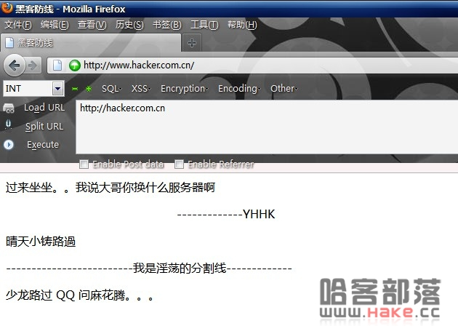   
大功告成！  
[www.hake.cc](http://www.hake.cc/) 哈客首发  
  
求原创 - -。。。切勿扣分。。大牛飞过 本人小菜